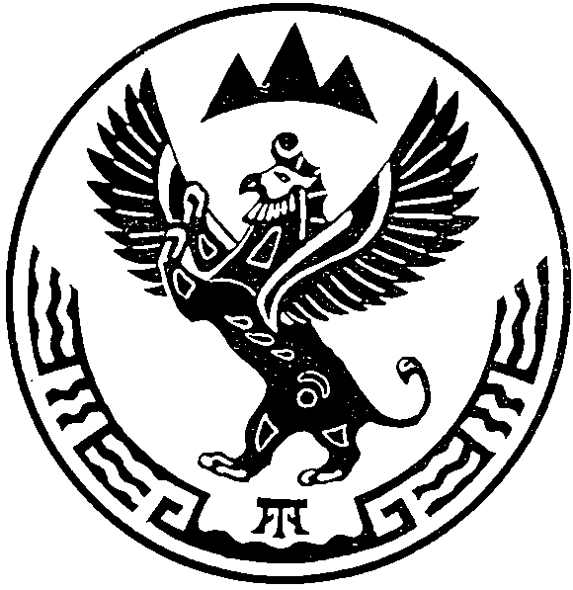
МИНИСТЕРСТВО  ПРИРОДНЫХ РЕСУРСОВ,  ЭКОЛОГИИ И ТУРИЗМА РЕСПУБЛИКИ АЛТАЙ  (Минприроды РА) |  |  |  |  | АЛТАЙ РЕСПУБЛИКАНЫҤ  АР-БӰТКЕН БАЙЛЫКТАР, ЭКОЛОГИЯ ЛА ТУРИЗИМ МИНИСТЕРСТВОЗЫ  (АР Минарбӱткен)
ПРИКАЗ |  |  |  | JAKAРУ
« 19 » мая 2021 г. |  |  |  |  |  | № | 259 .
г. Горно-Алтайск
О досрочном прекращении права пользования недрами сельскохозяйственному потребительскому перерабатывающему заготовительному кооперативу «Агродар» по лицензии ГОА 00392 ВЭ

В соответствии с пунктом 6 части 2 статьи 20 Закона Российской Федерации от 21 февраля 1992 года №2395-1 «О недрах», Административным регламентом по предоставлению Министерством природных ресурсов, экологии и туризма Республики Алтай государственной услуги по принятию решений о досрочном прекращении, приостановлении и ограничении права пользования участками недр местного значения на территории Республики Алтай, утвержденного приказом Министерства природных ресурсов, экологии и туризма Республики Алтай от 1 апреля 2019 года №283, протокола заседания комиссии по рассмотрению заявок о предоставлении права пользования участками недр, внесению изменений, дополнений и переоформлению лицензий, досрочному прекращению права пользования недрами на территории Республики Алтай по участкам недр, отнесенным к компетенции Министерства природных ресурсов, экологии и туризма Республики Алтай от 17 мая 2021 года № 531,
п р и к а з ы в а ю:
1. Прекратить право пользования недрами по лицензии ГОА 00392 ВЭ, выданной сельскохозяйственному потребительскому перерабатывающему заготовительному кооперативу «Агродар» 25 октября 2012 года (дата государственной регистрации лицензии), с целевым назначением добыча питьевых подземных вод одиночной скважиной б/н для питьевого и хозяйственно-бытового водоснабжения мясоконсервного комплекса СППЗК «Агродар», в связи с ликвидацией предприятия, которому недра были предоставлены в пользование.
2. Отделу недропользования и водных отношений (А.С. Сакладов):
а) исключить лицензию из единого государственного реестра лицензий на право пользования участками недр местного значения;
б) направить копию настоящего приказа в Горно-Алтайский филиал ФБУ «Территориальный фонд геологической информации по Сибирскому
федеральному округу» (649000, Республика Алтай, г. Горно-Алтайск, ул. Улагашева, д.13).
3. Настоящий Приказ вступает в силу со дня его подписания.
4. Контроль за исполнением настоящего Приказа возложить на заместителя министра Е.А. Мунатова.

Министр Е.О. Поварова

